**Reflexión**

**Unidad 3:** Retrofit con Corrutinas

17 de agosto de 2021

* **Aprendizaje:** Implementación de corrutinas y retrofit
* **Reflexión:**  Daily meeting
  + **¿Qué he hecho desde la última reunión de sincronización para ayudar al equipo a cumplir su objetivo?**
    - Implementar retrofit con corrutinas en la aplicación (continuación)
  + **¿Qué voy a hacer a partir de este momento para ayudar al equipo a cumplir su objetivo?**
    - Mantener el usuario guardado en viewModel (Pendiente)
    - Investigación de room
  + **¿Qué impedimentos tengo o voy a tener que nos impidan conseguir nuestro objetivo?**
    - No hay impedimentos de momento
* **Imágenes:**

**Creación de invocaciones**

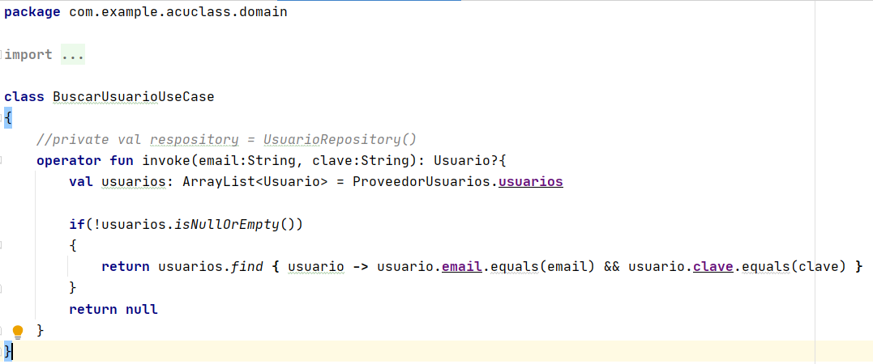

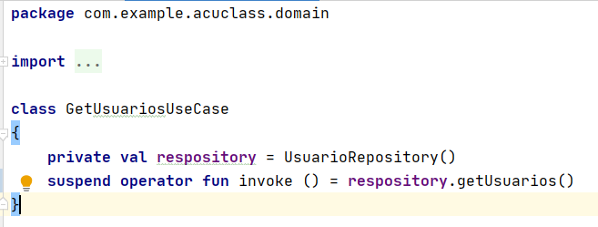

**Llamado a los invoke en el view model de usuario**

